О компании
Компания «КЛИМАТ ЛЮКС» работает на рынке климатического оборудования с 2012 года. За это время работы мы наладили сотрудничество с крупнейшими поставщиками и производителями профессиональной техники и комплектующих. Используем в работе только проверенные марки расходных материалов для кондиционеров и вентиляции, и применяем в работе только профессиональные инструменты.
Более 10 лет мы проектируем, поставляем, монтируем и обслуживаем системы кондиционирования воздуха и вентиляции для объектов различного назначения. Для нас нет невыполнимых задач!
Все сотрудники компании располагают должной квалификацией и опытом работы в данной сфере. Проходят ежегодные курсы повышения квалификации и аттестации.
Обратившись в нашу компанию, вы получите консультацию по телефону или непосредственно на объекте. Наши специалисты помогут подобрать кондиционер для вашей квартиры, офиса, коттеджа или производства исходя их вашей потребности и бюджета.
Почему именно мы?
- Высокий профессионализм сотрудников
- Гарантия на выполненные работы
- Новейшее техническое обеспечение
- Низкие цены и гибкая система скидок для постоянных клиентов
- Всегда поддерживаем большой запас продукции на своем складе

фото сертификатов

Наши услуги
Наша компания предлагает бесплатный выезд специалиста, в черте города, для осмотра объекта и побора оборудования , в удобное для Вас время.
Монтаж кондиционера обычно разделяют по сложности установки на стандартный и нестандартный.
Стандартный монтаж кондиционера включает в себя следующие операции:
1.Доставка кондиционера по городу.
2. Крепление внутреннего блока кондиционера.
3. Пробивка одного отверстия глубиной не более 80 см, для прокладки межблочных коммуникаций, герметизация отверстия.
4. Крепление наружного блока под окно.
5. Монтаж коммуникаций, соединяющих внешний и внутренний блоки электрическим кабелем и медными трубками (длина не более 3м, коммуникации закладываются в декоративный короб до 50см.).
6. Вакууммирование.
7. Запуск кондиционера, тестирование во всех его режимах.
В стоимость стандартной установки кондиционера входит стоимость расходных материалов, используемых при монтаже.

Нестандартный монтаж кондиционера обычно обусловлен конструктивной особенностью здания или помещения, прохождением внутренних и внешних инженерных систем. А также если монтаж необходим с учетом дополнительных требований заказчика.
Все дополнительные услуги не входящие в стандартный монтаж оплачиваются заказчиком исходя из сложности установки (согласно прайса).

Стоимость:__прайс___и сделать сноску в прайсе о том что, прайс не является публичной офертой, носит информационный характер, актуальность цены можно уточнить у менеджера по телефону 8 (4832) 72 40 40

Полезные советы

Как выбрать кондиционер для дома:
Первое, что стоит учитывать при выборе кондиционера, — возможности установки в помещении. Как правило, для дома используется всего несколько типов кондиционеров.

Настенные сплит-системы
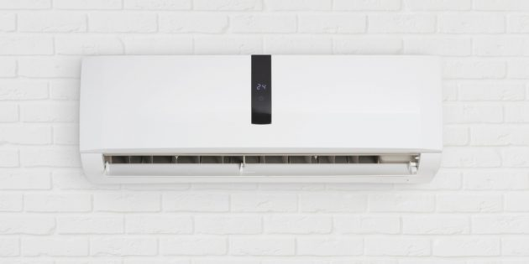

- Подходят для квартир, коттеджей и практически любых жилых помещений.
- Достоинства: функция нагрева, минимум шума, качественная фильтрация воздуха, огромный выбор моделей.
- Недостатки: неравномерное охлаждение и нагрев больших помещений.
- Цена: в среднем от 18 000 рублей для 20 м² + установка.
Настенная сплит-система — самый популярный и универсальный тип кондиционеров. Она включает в себя внутренний блок, который крепится на стене в помещении, и внешний, монтируемый на фасаде здания. Они могут находиться на расстоянии до 20 метров. Между блоками циркулирует не воздух, а фреон. В режиме охлаждения он забирает тепло из помещения и выводит его наружу.
Кассетные кондиционеры
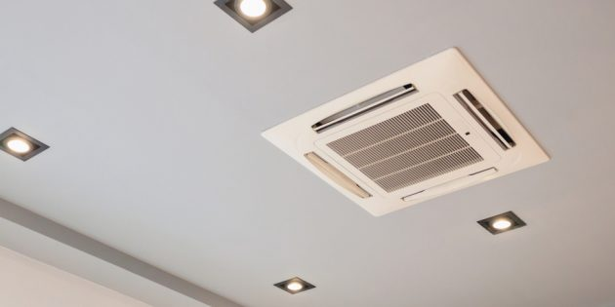
- Подходят для коттеджей, больших гостиных и любых просторных помещений.
- Достоинства: быстрое и равномерное охлаждение.
- Недостатки: сложность монтажа, высокая цена, необходим подвесной потолок.
- Цена: в среднем от 50 000 рублей для 50 м² + установка.
За счёт распределения воздушных потоков по четырём направлениям эта разновидность сплит-системы быстро и равномерно охлаждает или же нагревает воздух. Обычно такие кондиционеры устанавливаются в помещениях площадью от 50 м².
Кассетные кондиционеры редко бывают в простых магазинах бытовой техники. Продажей занимаются специализированные компании. Они же и устанавливают такие кондиционеры.

Мобильные кондиционеры
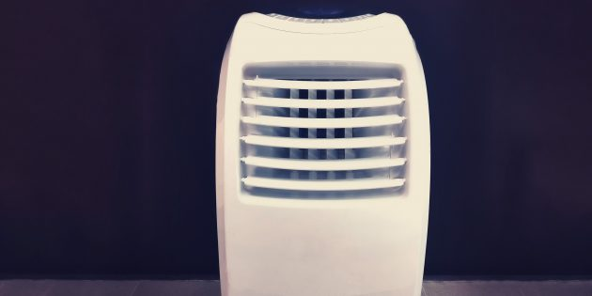

- Подходят для дачных домов и небольших помещений, где нет возможности установить сплит-систему.
- Достоинства: возможность перемещения, не надо платить за установку.
- Недостатки: более высокий уровень шума, громоздкость, ограниченная мощность — в среднем не более 3 кВт.
- Цена: в среднем от 20 000 рублей для 20 м².
Установить мобильный кондиционер можно самостоятельно. Достаточно лишь разместить его на полу в нужном месте и вывести через форточку или отверстие в стене гибкий воздуховод — шланг диаметром около 10 см и длиной до 1,5 м.
Большинство мобильных кондиционеров рассчитаны на площадь не более 20–30 м². Моделей, способных охлаждать 40–50 квадратов, в продаже куда меньше. Да и стоят они относительно недёшево. Рассматривать их стоит лишь при отсутствии других вариантов.Чек-лист покупателя
- Для квартиры в первую очередь рассматривайте настенные сплит-системы. Такие агрегаты отлично подходят для различных климатических условий и перепадов температур. Да и по части цен разброс достаточно широкий.
- Покупать мобильные бытовые кондиционеры стоит лишь для дачи или помещений, где нет возможности установить сплит-систему с наружным блоком.
- Кассетные кондиционеры станут отличным выбором для помещений от 50 м² с навесным потолком. Для небольших комнат их даже не рассматривают.
- До покупки проверьте поддержку функций, которые вам действительно необходимы, а также уточните срок службы фильтров.
- При выборе модели обращайте внимание не только на площадь охлаждения, но и на энергоэффективность системы. Всё, что ниже класса А, может существенно увеличить счета за электричество.

Кондиционер нужен не только летом!
Все считают основной режим кондиционера - Охлаждение.
Но кондиционеры могут работать не только на охлаждение, но и на обогрев, осушение, автоматически поддерживать заданную температуру, режим вентилятора...
В межсезонье, когда уже похолодало, но отопление еще не включили, кондиционер прекрасно заменит масляный обогреватель.
Также может понадобится режим осушения воздуха. Высокая влажность воздуха в городских квартирах довольно распространенное явление, особенно это заметно в квартирах на нижних этажах.

Что произойдет, если не чистить кондиционер
Бактерии и микроорганизмы, обитающие внутри блока, начнут размножаться, из кондиционера будет доноситься неприятный запах, образуется засор дренажного канала и из внутреннего блока будет литься вода! Фильтры засорятся пылью и не будут пропускать поток воздуха, начнется шум от турбины, которая разбалансируется, сильно уменьшится эффективность охлаждения или обогрева, возрастет электро потребление.
Процесс чистки нужно выполнять как минимум 1 раз в год, а лучше каждый раз в межсезонье. Если же вы очень часто включаете кондиционер или он работает у вас круглосуточно, то чистку проводите не реже 1 раза в месяц.
Такая регулярность поможет:
продлить срок службы кондиционера;
исключить возникновение сбоев — протечек, треска,
недостаточно интенсивного нагнетания воздуха;
обеспечить действительно качественный свежий воздух в
помещении нужной температуры и без неприятного запаха;
предотвратить размножение болезнетворных бактерий.

Как правильно пользоваться кондиционером?!
Правильно подобранная модель кондиционера создаст максимально возможный комфорт только при условии его правильной эксплуатации. Руководствуясь советами нашей компании, вы будете наслаждаться прохладой, сохраните свое здоровье и сэкономите на электроэнергии что будет для вас большим плюсом!
Общие требования:
Рекомендуемая разница между температурой на улице и выставленной на кондиционере, не должно превышать 7-10 градусов. Приемлемым для вашего здоровья считается 5-7 градусов. Не рекомендуется охлаждать помещение ниже 24-23 градусов - этот диапазон является наиболее комфортным. Чем ниже температура охлаждения, тем выше нагрузка на компрессор и больше его энергопотребление!
При высокой температуре на улице следует понижать температуру постепенно, по 2-3 градуса в час.
Каждые 1-2 часа следует проветривать помещение в течение 10-15 минут. Без подачи свежего воздуха быстро скапливается отравляющий углекислый газ, что может привести к болям в голове и слабости.
Не стоит забывать о ежемесячной чистке воздушных фильтров внутреннего блока – как производится эта процедура должно быть описано в инструкции к кондиционеру (данную процедуру возможно сделать самостоятельно без каких либо усилий). Радиаторы обоих блоков следует промывать в начале и конце сезона. Перед началом летнего периода необходимо проводить ежегодное техническое обслуживание.= (данные процедуры лучше доверить специалистам, т.к. есть большая вероятность навредить оборудованию!)

А как Вы заботитесь о здоровом климате у Вас дома?
Как бы часто Вы ни делали уборку, как бы тщательно ни вытирали пыль, как бы ни были осторожны в защите от вирусов и бактерий, в воздухе все равно образуется большое количество вредных соединений и организмов: из открытого окна, от домашних питомцев, мы приносим их с собой с работы, из школы или детского сада, да просто после прогулки на улице.
Понятно, что добиться стерильных условий невозможно, да и не нужно. Иммунная система нашего организма способна противостоять всему вышеперечисленному. Но можно не только помочь ей в борьбе с опасными элементами, но и улучшить жизненные показатели, например, качество сна, состояние кожи, позитивный настрой.
Уже давно кондиционеры используют не только для того чтобы охлаждать помещение, но и чтобы дезинфицировать, очистить, увлажнить воздух. В современных сплит-системах установлены разнообразные фильтры. Приведем некоторые примеры:
Активный угольный фильтр – этот фильтр не столько очищает воздух, сколько нейтрализует запахи. Особенно актуально для владельцев домашних животных и любителей кулинарных экспериментов.
Фильтр с ионами серебра - дезинфицирует воздух в помещении и борется с бактериями и вирусами, а также уничтожает споры плесневых грибов.
Фотокаталитический фильтр - о нем ранее мы писали подробный пост.
Фильтр плазменной очистки – к воздушному потоку добавляется мощное электрическое поле, которое притягивает противоположно заряженные частицы в воздухе, нейтрализуя вирусы, микробы, аллергены.
UltraHiDensity фильтр – фильтр высокой очистки нового поколения. Удаляет до 90% пыли и других частиц из воздуха в помещении

Где лучше установить кондиционер?
В современном мире климатическое оборудование набирает все большую популярность у потребителей. Покупка кондиционера становится такой же необходимостью, как покупка стиральной машины, холодильника и другой бытовой техники. Сложно представить знойное, жаркое лето без полноценного отдыха дома в прохладе и комфорте. Рынок климатического оборудования предлагает огромный выбор моделей на любой вкус и кошелек, но купить кондиционер недостаточно. Необходимо правильно установить прибор, чтобы избежать негативных последствий. В этой статье мы расскажем Вам, где правильно установить кондиционер в квартире.\
В первую очередь нужно учесть, что наиболее прохладным воздух будет на расстоянии 2-3 метров от устройства. Прямой поток воздуха не должен быть направлен на людей , дабы избежать простудных заболеваний. При установке устройства в гостиной, следует проанализировать любимые места домочадцев и смонтировать прибор так, чтобы поток холодного воздуха был направлен туда, где люди находятся реже всего. Если Вы планируете установить кондиционер в детской комнате, не размещайте его над игровым или рабочим местом ребенка. Лучше всего расположить внутренний блок на смежной с кроваткой стене и включать его тогда, когда ребенка нет в помещении.
Чаще всего кондиционеры устанавливают в спальнях, где большую часть помещения занимает кровать. В этом случае устройство лучше разместить на стену, где находится изголовье. Холодный воздух будет дуть параллельно кровати, не на голову, а в ноги, как правило, укрытые одеялом.
При выборе места установки кондиционера, важно учитывать то, что внутренний блок не устанавливают над шкафами и другой мебелью, если расстояние до верха менее 70 см. Близкое расположение горизонтальных поверхностей ведет к созданию круговорота воздушного потока, что снижает эффективность работы оборудования. К тому же, при каждом включении кондиционера, пыль с поверхностей будет попадать в жилое пространство.
Расстояние от потолка до внутреннего блока должно быть не менее 10 см. Это расстояние необходимо для свободной циркуляции воздуха. Кондиционер берет воздух из помещения именно через верхнюю часть корпуса.
При выборе, где расположить кондиционер, подумайте также о длине трассы. Минимальный размер трассы между блоками сэкономит затраты на монтаж и повысит эффективность работы оборудования. Лучшим вариантом будет стена, смежная с оконной.
Не следует устанавливать кондиционер за шторами, мебелью и другими преградами, а также, вблизи источников тепловыделения. Во-первых, это будет мешать равномерному распределению воздуха. Как следствие этого, датчик прибора будет неправильно считывать информацию о температуре в помещении, и устройство быстро придет в негодность. Во вторых, климатическое оборудование нуждается в дополнительном обслуживании, поэтому необходимо обеспечить свободный доступ к устройству.

Будем рады, если наши советы помогут Вам определить, где установить кондиционер, но саму установку лучше доверить профессионалам. От этого зависит долговечность и эффективность его работы.
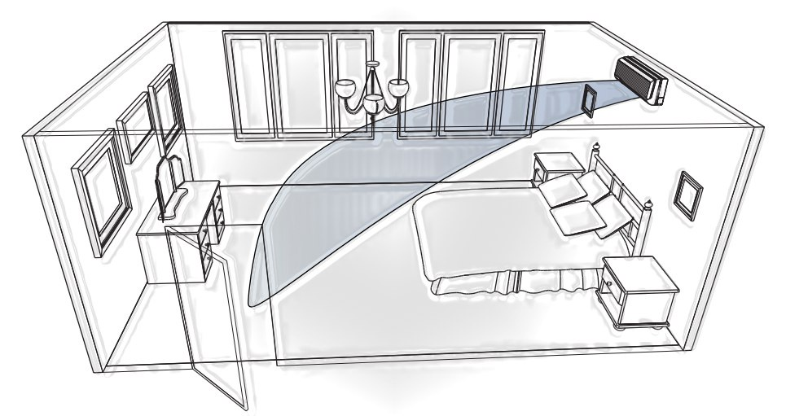

Частые вопросы

СКОЛЬКО ЭЛЕКТРОЭНЕРГИИ ПОТРЕБЛЯЕТ КОНДИЦИОНЕР?
Потребление электроэнергии зависит от мощности оборудования и условий его использования, от потребностей самих пользователей. В среднем бытовые кондиционеры потребляют от 0,7-1,5 кВт электричества.

ЧТО ТАКОЕ ИНВЕРТОРНЫЙ КОНДИЦИОНЕР?
Инверторные кондиционеры имеют специальный блок-инвертор, который плавно регулирует частоту оборотов компрессоров в зависимости от необходимой мощности охлаждения, а обычные неинверторные кондиционеры работают короткими включениями на полную мощность. Например, если обычная сплит-система сразу включается на полную мощность и выключает компрессор, когда температура воздуха в помещении достигает заданной отметки, то у инверторных кондиционеров компрессор не выключается, а переходит на «холостые» обороты, тем самым снижая его производительность.
Достоинства инверторного кондиционера:
- Охлаждение помещения происходит быстрее;
- Более низкий уровень шума;
- Выше срок службы компрессора;
- Экономия электроэнергии более, чем на 35-44%;
- Более высокая точность поддержания заданной температуры, чем у неинверторного кондиционера (+ — 0,5 С˚ от заданной отметки);
- Морозоустойчивость (т.к. инверторные кондиционеры никогда не выключаются, нет проблем с пуском компрессора при отрицательных температурах).

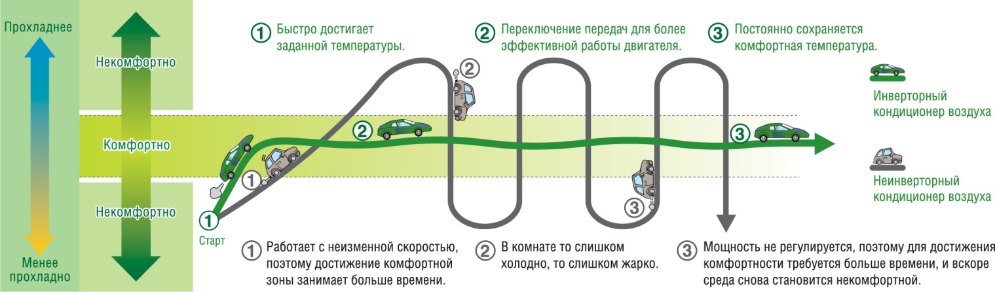

Почему потек кондиционер!?

Одна из самых распространённых поломок кондиционера: протечка конденсата из кондиционера. Вытекая из-под корпуса внутреннего блока вода может испортить стену или дорогие обои, а если кондиционер находится над розеткой или бытовыми приборами,то и спровоцировать короткое замыкание.
Причины бывают разные:
- дренажная трубка проложена без уклона для отвода конденсата самотеком.
- использованы некачественные материалы!
-при монтаже использованы псевдосифоны!
-засорение дренажной системы
-неисправен дренажный (конденсатный) насос(в случае его применения)
-засорилась поплавковая камера в дренажном насосе
-вышел из строя датчик в дренажном насосе
-пережата или соскочила воздухоотводная трубка.
-плохой электрический контакт в помпе
Как часто нужно производить ТО кондиционера?

Согласно рекомендациям заводов производителей, ТО бытовых кондиционеров требуется производить не реже 1 раза в год, а полупромышленных и промышленных исходя из их места установки (производство, спортивно-оздоровительные комплексы, магазины и т.д.)

В какое время года можно монтировать кондиционер?

Согласно разъяснениям заводов изготовителей максимальная температура окружающей среды для монтажа кондиционеров ON/OFF -7 градусов, а для инверторных -15 градусов.
(это рекомендуемые температуры окружающей среды для проверки кондиционеров после установки).

Как долго длится монтаж кондиционера?

Обычно стандартный монтаж занимает не более 2,5 часов, начиная с момента прихода монтажников до момента пуска оборудования. А не стандартный в зависимости от сложности монтажа.

Нужно ли разрешение на установку кондиционера в квартире от управляющей компании?

Нет.Разрешение не требуется, т.к. это ваша собственность. Единственное, что нужно уточнить у Управляющей компании правила размещения наружных блоков на фасаде дома и возможность прокладке магистрали по наружной стене дома.
В последнее время УК требуют размещение наружных блоков под окном или с боку окна без видимых коммуникаций. Некоторые УК просят установку декоративных корзин под цвет фасада.

